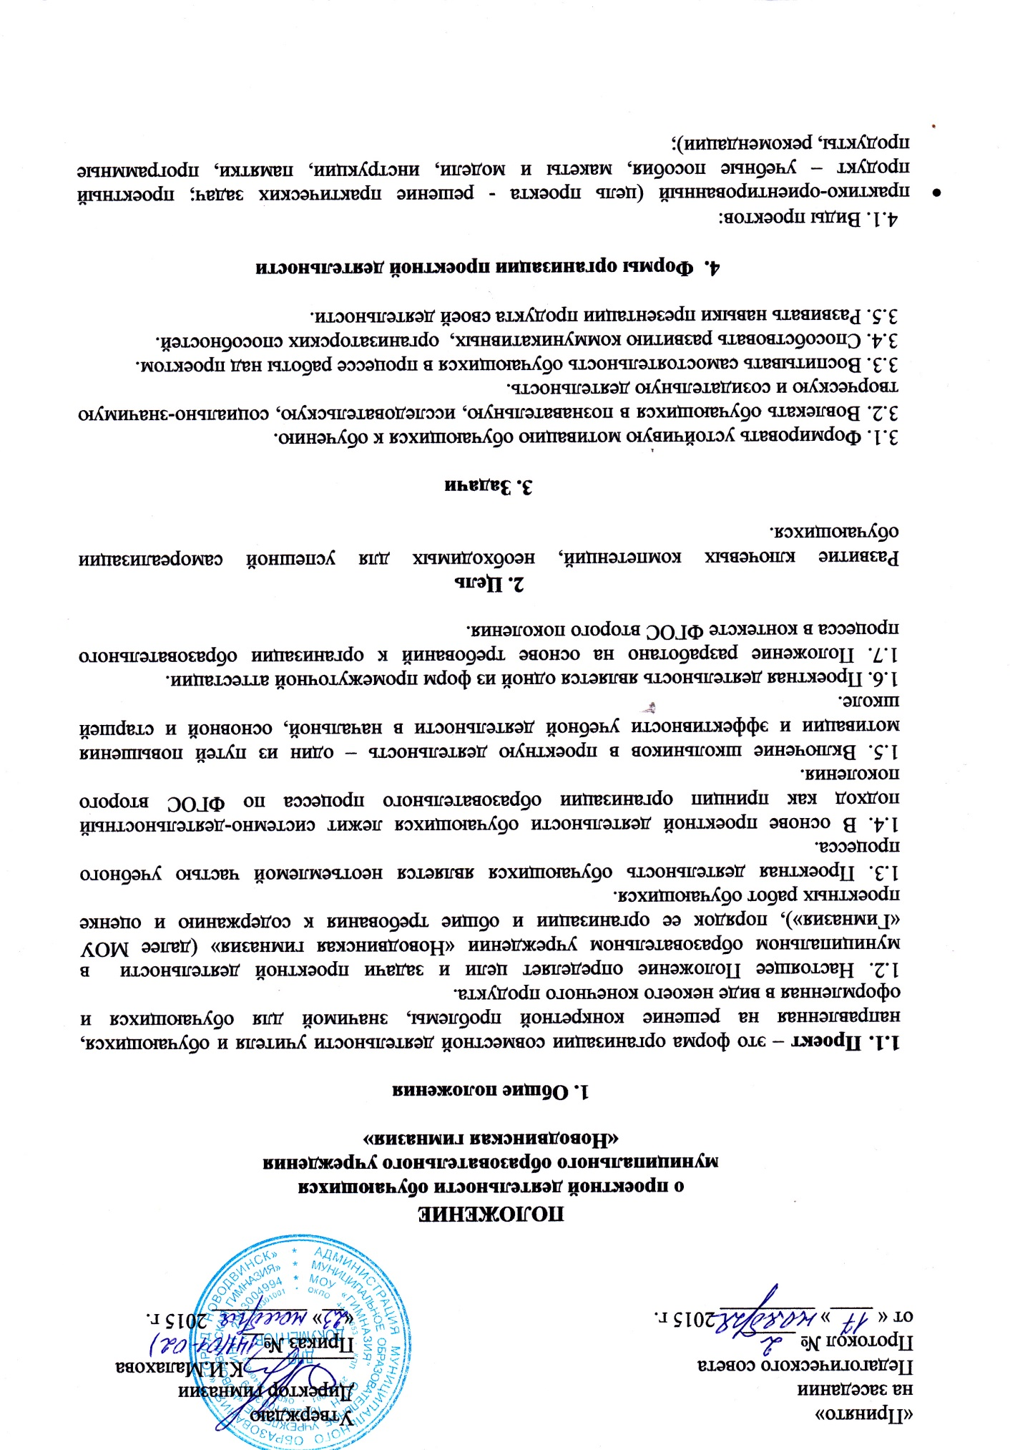

- исследовательский (цель проекта – доказательство или опровержение какой-либо гипотезы; проектный продукт – оформленный результат исследования);
- информационный (цель проекта – сбор информации о каком-либо объекте, или явлении по существу проблемы; проектный продукт – статистические данные , результаты опросов общественного мнения, обобщение высказываний различных авторов по какому-либо вопросу);
- творческий (цель проекта – привлечение интереса публики к проблеме проекта; проектный продукт – литературные произведения, произведения изобразительного или декоративно-прикладного искусства, видео-, мульт,- фильм, ролик);
- игровой или ролевой (цель проекта – предоставление публике возможности участия в решении проблемы проекта; проектный продукт – мероприятие ( игра, состязание, викторина, экскурсия), демонстрационные материалы, подтверждающие проведение мероприятия).

4.2. Проект может быть:
а) по содержанию: монопредметный, метапредметный, интегрированный.
б) по количеству участников: индивидуальный, парный, групповой (до 5 человек).

5. Структура и содержание проекта

5.1. Титульный лист: название ОО в соответствии с Уставом МОУ «Гиназия», название проекта, сведения об авторе (ФИО, класс), сведения о руководителе (ФИО, должность, преподаваемый предмет), год написания проекта.
5.2. Оглавление.
5.3. Пояснительная записка: актуальность, цель, задачи, вид проекта, целевая аудитория, конечный продукт.
5.4. Этапы реализации проекта:
№ | Название этапа | Содержание деятельности | Сроки | Результат
1 | Организационный
2 | Деятельностный
3 | Обобщающий
5.5. Итоги работы над проектом: выводы о проделанной работе, перспектива внедрения проекта.
5.6. Список информационных источников (при наличии)
5.7. Приложения
5.8. Проект оформляется в соответствии со следующими требованиями: шрифт 14, интервал полуторный, страницы нумеруются в правом нижнем углу, начиная с третьей страницы.

6. Электронная презентации проекта
На ежегодной школьной научной конференции производится защита и презентация проектных работ. Электронная презентация, выполненная в программе Power Point, должна включать: название проекта, полные сведения об авторе работы и научном руководителе, актуальность, цели, задачи проекта, целевая аудитория, краткое описание содержания деятельности, представление конечного продукта. В презентацию для наглядности рекомендуется включить фотографии, схемы, таблицы, диаграммы, помогающие раскрыть содержание проекта. Объем презентации – не более 12 слайдов, время выступления – не более 5-7 минут.

Приложение № 1
Оценка проектной деятельности обучающихся
Инструкция: - максимально представлено - 3 балла
- достаточно представлено - 2 балла
- минимально представлено - 1 балл
- Оценка продукта проектной деятельности

Критерии оценки | Показатели | Набранное количество баллов
Функциональность | Соответствие назначению, возможность использования
Эксплуатационные качества | Удобство, простота использования
Экологичность | Отсутствие вреда для окружающей среды и человека
Качество оформления | Эстетичность, аккуратность, соответствие формы и содержания
- Оценка проекта

Критерии оценки | Показатели | Набранное количество баллов
Оформление | Соответствует всем требованиям к оформлению проекта
Актуальность | Востребованность проектируемого результата
Содержательность | -Адекватность методов поиска проектного решения  -Полнота содержания  -Соответствие цели полученному результату
Качество проектной деятельности | -Единство, целостность, соподчинение отдельных частей текста  -Простота и ясность изложения  -Наличие рассуждений, выводов
Наглядность | Наличие приложений, иллюстраций, графиков, макетов, схем, фотографий, эскизов, рисунков и т.д
- Оценка защиты (презентации) проекта

Критерии | Показатели | Набранное количество баллов
Качество доклада | Композиционная целостность выступления, полнота представления процессов, краткость, чёткость, ясность
Компетентность | Понимание изучаемой проблемы, адекватность ответов на вопросы, полнота, содержательность, аргументированность, убедительность
Коммуникативная культура докладчика | Уверенность, владение собой, удержание внимания аудитории, эмоциональная окрашенность речи
Оценочный лист проектной деятельности обучающихся
ФИО обучающегося | Вид проекта | Название проекта | Аспекты оценки |  |  | Максимально набранный балл
 |  |  | продукт | проект | защита
Члены жюри __________________________
__________________________
Приложение №2

Рекомендации педагогам МОУ «Гимназия» по осуществлению проектной деятельности обучающихся
1. Организация проектной деятельности
1.1. Проект должен быть выполнимым и соответствовать возрасту, способностям и возможностям обучающихся.
1.2. В проектной деятельности принимают участие школьники с 3-го по 11-й классы.
1.3.Тема проекта должна быть интересна для ученика и совпадать с кругом интереса учителя.
1.4. Для осуществления проектной деятельности обучающихся 7–11-х классов определяется руководитель проекта по желанию обучающегося.
1.4. Руководителями проекта обучающихся являются все учителя школы.
1.5. Кандидатуры руководителей согласовываются обучающимися с координатором проектной деятельности школы – руководителем научного общества или заместителем директора по учебно-воспитательной работе.
1.6. Направление и содержание проекта определяется обучающимися совместно с руководителями проектов. При выборе темы можно учитывать приоритетные направления развития школы и индивидуальные интересы обучающегося и педагога.
1.7. Определение тематики и выбор руководителя проекта учащихся 3–11-х классов производится в начале учебного года (не позднее октября).
1.8. Необходимо наличие ясной и простой критериальной системы оценки итогового результата работы по проекту и индивидуального вклада (в случае группового характера проекта или исследования) каждого участника.
1.8. Руководитель консультирует обучающегося по вопросам планирования, методики исследования, оформления и представления результатов исследования.
1.9. Результаты и продукты проектной работы должны быть презентованы, получить оценку и признание достижений
2. Функциональные обязанности руководителя проектной группы
2.1. Выбор проблемной области, постановка задач, формулировка темы, идеи и разработка сценария проекта.
2.2. Подготовка обучающихся к выполнению проектов в части конкретных приемов, технологий и методов, необходимых для успешной реализации выбранного вида проекта.
1.2. Составление краткой аннотации создаваемого проекта, определение конечного вида продукта, его назначения.
1.3. Детализация отобранного содержания, структуризация материала проекта, определение примерного объема проекта, обеспечение исследовательской роли каждого участника проекта.
1.4. Координация деятельности участников проекта, обеспечение постоянного контроля за ходом и сроками выполняемых работ.
1.5. Составление графика консультаций по сопровождению проектной деятельности, информирование участников проекта, занесение в журнал проведенных консультационных часов.
1.6. Выявление недоработок, определение путей устранения выявленных недостатков.
1.7. Несение персональной ответственности за грамотное изложение содержательной части, оказание помощи учащемуся в подготовке документации к защите проекта.

